四川省仪陇中学校教学设计表
备课时间：
年 级 |  | 高20 22 级 |  | 学 科 |  | 历史
课题名称 |  | 第4课：西汉与东汉——统一多民族封建国家的巩固 |  | 课 型 |  | 复习课
设 计 者 |  | 王友兵 |  | 课 时 |  | 第 课时
育 人  目 标 |  | 认识统一多民族封建国家的巩固在中国历史上的意义
学 习  目 标 |  | 了解汉朝削藩、开疆拓土、尊崇儒术等举措。（历史解释）
 |  | ②认识统一多民族封建国家的巩固在中国历史上的意义，体会汉朝统治者对大一统国家的巩固所做出的贡献。
 |  | ③认识两汉衰亡的原因，懂得政治腐败对国家政治的危害。
学 习  重 点 |  | 汉武帝加强中央集权的措施 |  | 学 习  难 点 |  | 多角度认识两汉政治经济思想文化之间的联系
核 心  问 题 |  | 汉朝在统一多民族封建国家巩固中的措施及历史意义
课 时  目 标 |  | ①了解西汉初无为而治的措施，并正确评价其影响
 |  | ②了解汉武帝加强中央集权的措施及历史意义
 |  | ③了解两汉衰亡的原因以及两汉文化成就
教学过程
 | 学习内容 |  | 教师活动 |  | 学生活动 |  | 设计意图
任务一 | 西汉的建立与文景之治 |  | 展示材料，了解西汉建立之初的社会特征，西汉初年统治者为恢复社会生产采取了哪些措施 |  | 阅读教材、材料，回答问题 |  | 培养学生历史解释核心素养
任务二 | 西汉的强盛 |  | 展示材料，了解汉武帝加强中央集权各项措施的目的及影响 |  | 阅读教材、材料回答问题，了解汉武帝在政治、经济、思想文化等方面采取了哪些措施来加强中央集权 |  | 培养学生史料实证、历史解释核心素养
任务三 | 东汉的兴衰 |  | 展示材料，了解光武帝加强统一的措施及影响，展示材料，了解东汉衰落、灭亡的原因 |  | 阅读教材、材料回答问题 |  | 培养学生唯物史观、家国情怀核心素养
任务四 | 两汉的文化 |  | 展示两汉文化成就的材料，了解两汉在文学、科技、史学方面的成就。了解这些成就的取得与两汉政治、经济社会发展的关系 |  | 阅读教材、材料回答问题 |  | 培养学生唯物史观、史料实证、家国情怀核心素养
作 业  设 计 |  | 完成《课时跟踪监测》相关内容
板 书  设 计 |  | 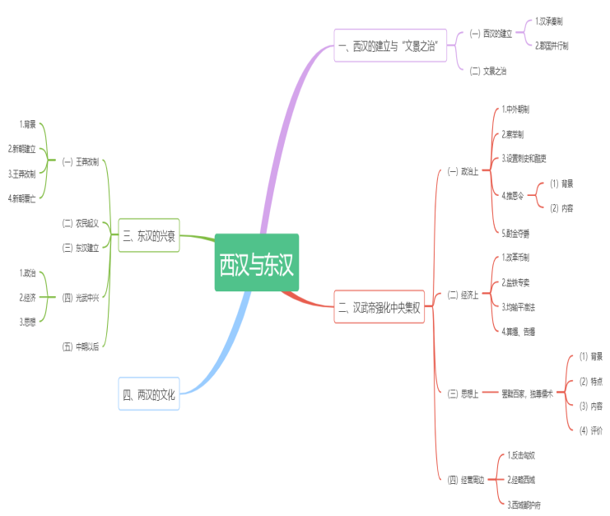
教 学  反 思 |  | 本课内容较为完整，第一框题的郡国并行制需要老师认真讲解，第二框题的所有知识需要老师深入细致讲解，课本内容较为简单。第三框题和第四框题的大部分可以由学生自主完成。课堂上通过小组竞争、表演、加分的方式提高学生加入历史课堂的兴趣，使学生变为课堂的主人。老师的任务在于对重难点的把握，大框的概括和历史学科核心素养的培养，课后会给学生推荐相关纪录片、书籍和历史剧，以加深学生对于本课知识的理解。矛盾之处在于：1.课堂内容丰富，但课时紧张，会导致课堂内容不得不粗浅完成，粗浅完成任务可能无法提升学生的考试分数。2.学生对于汉武帝加强中央集权的措施中政治经济思想的部分理解不透彻，会和其他朝代混淆。这些都是我们在教学中应该注意的问题。

